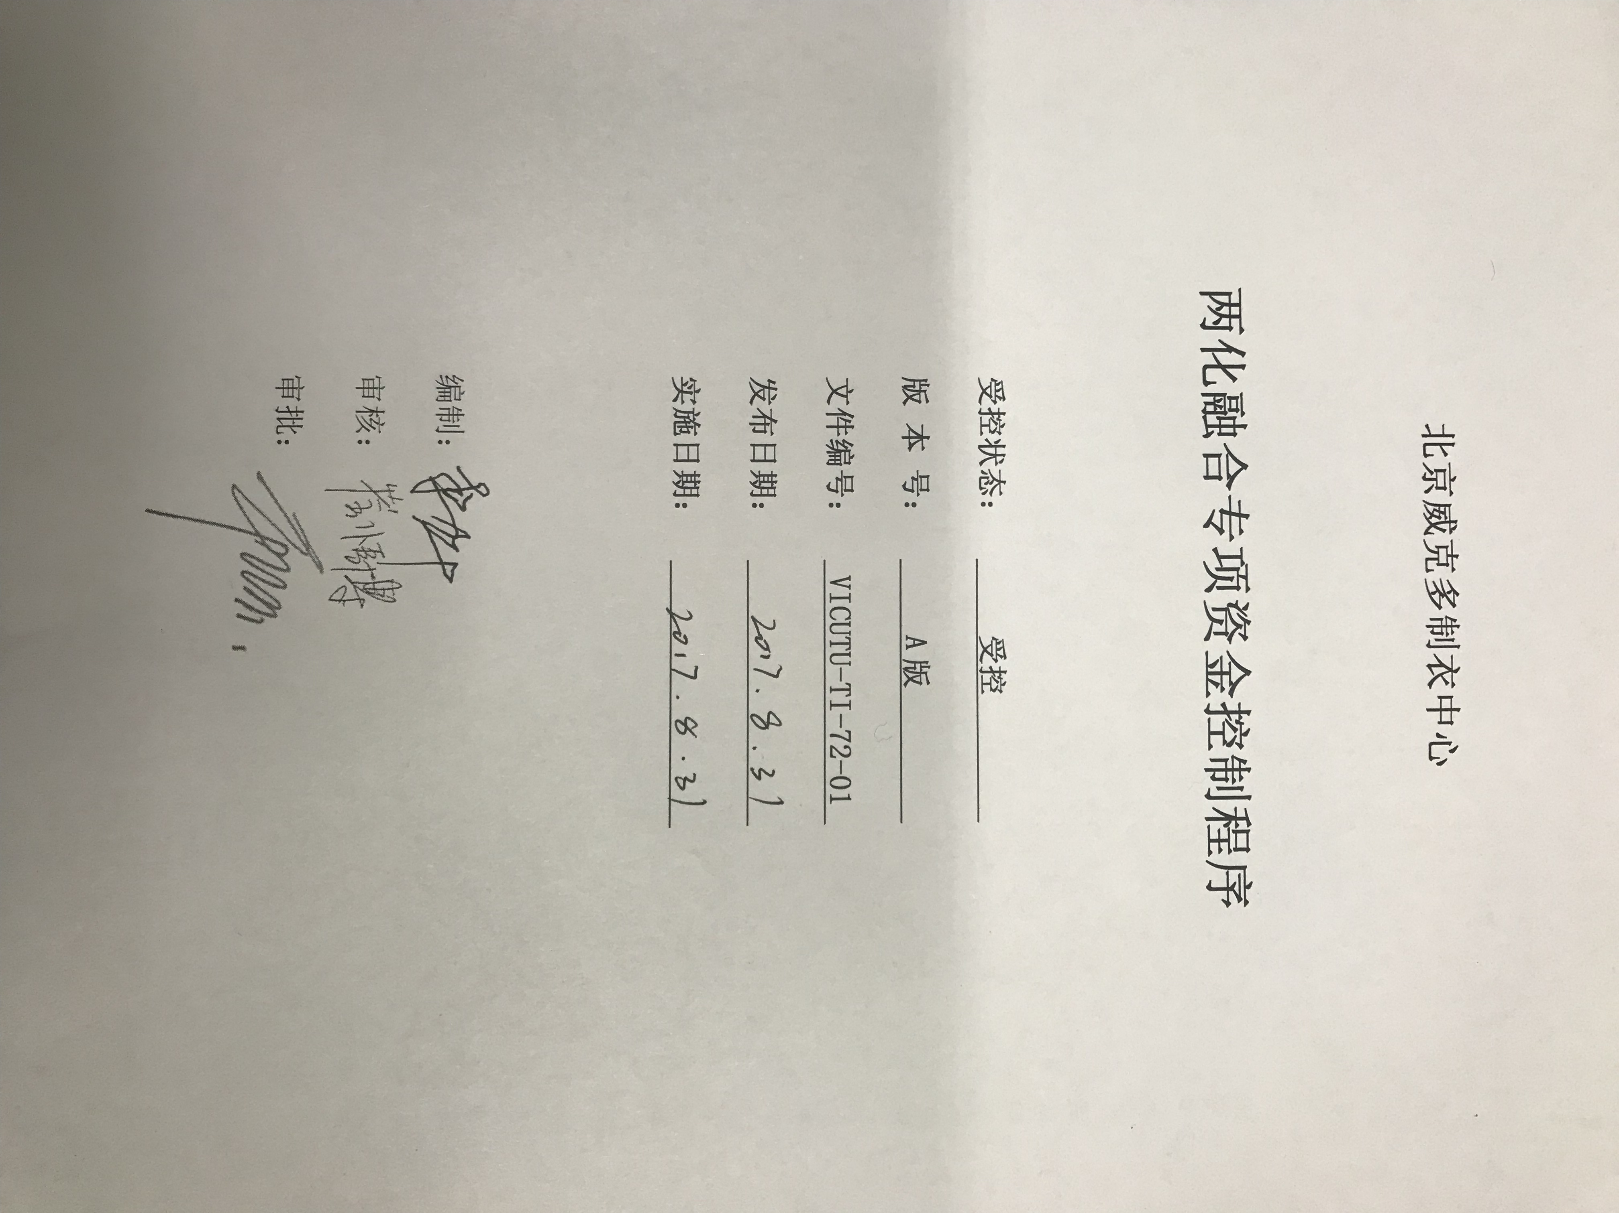

两化融合专项资金控制程序

1. 目的和范围
1.1为提高两化融合专项资金的使用效率和效益，控制资金风险，规范资金管理流程，确保资金投入的稳定性、持续性，特制定此管理程序。
1.2本程序适用于公司两化融合专项资金的管理。专项资金范围包括：两化融合相关的基础设施建设、技术改造、设备设施购置、系统建设、运行维护、咨询培训等资金投入。
1.3公司两化融合专项资金（以下简称“专项资金”）管理工作遵循“预算控制、量入为出、确保重点、安全高效”的管理原则。
1.4本程序包括：管理原则、职责及内容、资金预算管理、资金使用管理、相关文件和记录。

2. 职责
2.1董事长是专项资金管理的最高决策者，公司财务部完成专项资金预算的汇总编制，涉及重大财务事项的须经公司财务部、董事长会议上共同审议决策。
2.2公司管理者代表具体负责专项资金的统筹管理工作，公司财务部积极协助、配合管理者代表对专项资金进行管理，公司财务部负责监督、协助预算的执行。
2.3财务部负责两化融合专项资金的日常管理和调度。
2.4信息部对公司项目进行专项立项，明确项目的负责领导，进行项目的前期、中期评估和项目后评估。
2.5财务部负责监督专项资金投资项目招投标，严格按照公司审计制度对投资项目进行审计。
2.6公司各相关部门、财务部按照职责分工具体负责本单位两化融合工作相关资金的管理工作，财务部负责对各部单位资金管理工作的监督与统筹。

3.专项资金预算管理
3.1专项资金的预算管理纳入现有资金预算管理体系，实行“统一筹集、集中管理、授权审批、集中结算”的预算资金管理体制。
3.2预算编审程序
3.2.1各职能部门及财务部编制信息化设备设施采购、实施、运行维护、改造升级以及咨询服务等各类合同年度支付预算，并报信息部、财务部审核汇总。财务部编制两化融合工作总预算。
3.2.2财务部负责汇总编制公司年度两化融合工作总预算，并报管理者代表、董事长审批。
3.2.3公司董事长会审核的年度预算方案。各单位年度预算方案经公司董事长会审核通过后下达各单位。
3.2.4两化融合专项资金预算的具体编制细则参照公司《预算管理制度》执行。
3.3预算分析和监控
3.3.1专项资金预算执行过程中，信息部、财务部以及各预算执行单位应当充分收集有关财务、业务、市场、技术、政策、法律等方面的信息资料，根据不同情况分别采用比率分析、比较分析、因素分析等方法，从定量和定性两个方面充分反映预算执行的现状，对于预算执行差异，应当客观分析产生的原因，提出解决措施或建议，提交管理者代表、董事长研究决定。
3.3.2财务部定期召开专项资金预算执行分析会议，全面掌握预算执行情况，研究、解决预算执行中存在的问题，提出改进措施。
3.3.3对于重大预算项目，公司应密切跟踪其实施进度和完成情况，实行严格监控。
3.4预算调整
3.4.1由于市场环境、经营条件、政策法规等发生重大变化，且这种变化在编制预算时不可预见，采取积极措施后仍不可克服和避免，预计将导致预算执行结果产生重大偏差，可提出预算调整申请。
3.4.2预算调整程序参照公司《预算管理制度》。
3.5预算考核
3.5.1预算的考核采用动态考评与年终综合考核相结合的方式进行。预算考核原则为：指标综合全面、动静态相结合、考核目标明确、评价客观合理、兼顾特殊事项。
3.5.2由财务部对各职能部门及下属经营单位专项资金预算的使用过程进行监
督并对预算的执行情况进行考核。

4.相关文件及记录
4.1 VICUTU-TI-ZD-72-01 预算管理制度
4.2 VICUTU-TI-ZD-72-02 财务付款管理
4.3 VICUTU-TI-ZD-72-03 开票管理规定
4.4 VICUTU-TI-ZD-72-04 供应结算管理
4.5 VICUTU-TI-ZD-72-05 总账结账管理

